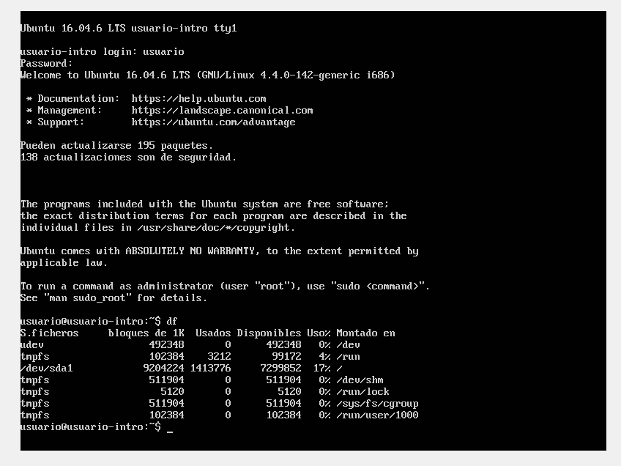

**EN EL PRIMER COMANDO DF:**

**EL COMANDO DF NOS INFORMA SOBRE LA CANTIDAD DE ESPACIO EN DISCO QUE UTILIZA EL SISTEMA DE ARCHIVOS. MÁS PRECISAMENTE, NOS DETALLA EL ESPACIO TOTAL, OCUPADO Y LIBRE DE NUESTRO SISTEMA.**

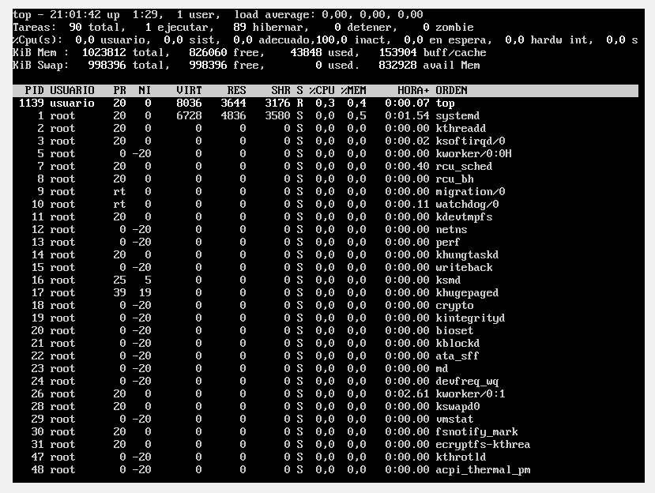

**EL COMANDO TOP**: **NOS DA INFORMACIÓN ACERCA DEL USO DE LA CPU, DE LA MEMORIA, DE LOS PROCESOS EN EJECUCIÓN, ETC EN TIEMPO REAL.**

**EL COMANDO POWEROFF: APAGA LA CONSOLA.**

**LA DIFERENCIA CON EL SISTEMA OPERATIVO ACTUAL ES QUE SE VE DIFERENTE, Y NO TIENE INTERFAZ GRÁFICA. SE EJECUTA SÓLO POR LÍNEA DE COMANDOS. ES MÁS A NIVEL INFORMATIVO.**